《图形的平移与旋转》单元测试题
班级 姓名 学号 成绩
一、选择题：（每小题4分，共32分）
1、将图形按顺时针方向旋转90⁰后的图形是( )

A B C D
2、图案（A）-（D）中能够通过平移图案（1）得到的是（ ）.

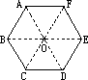
（1） （A） （B） （C） （D）
3、如图可以看作正△OAB绕点O通过( )旋转所得到的
A、3次 B、4次 C、5次 D、6次
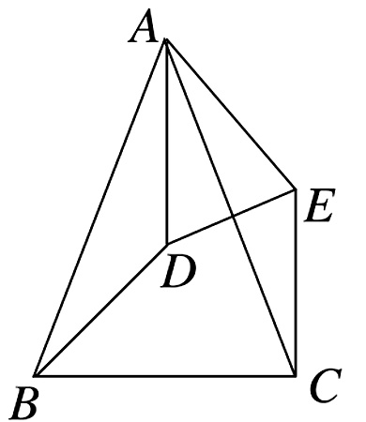

4、如右图,ΔABC和ΔADE均为正三角形,则图中
可看作是旋转关系的三角形是( )
A、ΔABC和ΔADE B、ΔABC和ΔABD
C、ΔABD和ΔACE D、ΔACE和ΔADE

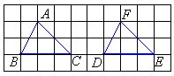
5、如图，△ABC和△DEF中，一个三角形经过平移可得到另一个三角形，则下列说法中不正确的是( ).
A、AB∥FD，AB＝FD B、∠ACB＝∠FED
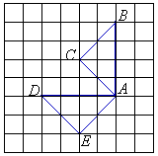
C、BD＝CE D、平移距离为线段CD的长度

6、如图，将△ABC绕点A旋转后得到△ADE，则旋转方式是( ).
A、顺时针旋转90° B、逆时针旋转90°
C、顺时针旋转45° D、逆时针旋转45°

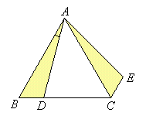

7、如图，△ABC是等边三角形，D为BC边上的点，∠BAD＝15°，△ABD经旋转后到达△ACE的位置，那么旋转了( ).
A、75° B、60° C、45° D、15°
8、将一圆形纸片对折后再对折，得到图3，然后沿着图中的虚线剪开，得到两部分，其中一部分展开后的平面图形是( )

二、填空题：（每小题4分，共24分）
11、平移不改变图形的 和 ，只改变图形的 。

12、经过旋转，对应点到旋转中心的距离___________．
图（1）

13、图（1）绕着中心最小旋转 能与自身重合。

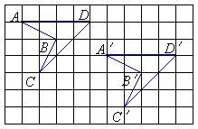
14、如图，四边形ABCD平移到四边形A'B'C'D' 的位置，这时可把四边形A'B'C'D' 看作先将四边形ABCD向右平移 格，再向下平移2格。

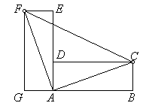
15、钟表的分针匀速旋转一周需要60分，它的旋转中心是___________,经过25分,分针旋转___________度。
16、如图，把大小相等的两个长方形拼成L形图案，
则∠FCA＝ 度。

三、解答题：（17~20每小题5分，21~24每小题6分，共44分）12999.com
17、如图，经过平移，△ABC的顶点A移到了点D，请作出平移后的三角形。
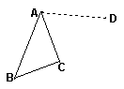

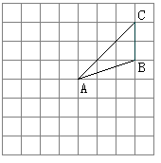
18、如图所示，在边长为1的网格中作出 △ABC 绕点A按逆时针方向旋转90º后的图形△A¹B¹C¹

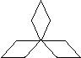
19、如图是日本“三菱”汽车的标志，它可以看作是由什么“基本图案”通过怎样旋转得到的？每次旋转了多少度？（可以自己标上字母进行回答）

20、利用平移、旋转、轴对称分析下面两个图案的形成过程。
（说出任意一种形成过程即可）

21、如图,四边形ABCD的∠BAD=∠C=90º,AB=AD,AE⊥BC于E,旋转后能与重合。
（1）、旋转中心是哪一点?

（2）、旋转了多少度?

（3）、若AE=5㎝,求四边形AECF的面积。

22、如图,将一个矩形ABCD绕BC边的中点O旋转90⁰后得到矩形EFGH.已知AB=5cm,BC=10cm,求图中阴影部分面积.
O
A E H(D)

B C

F G

23、在四边形ABCD中,∠ADC=∠E=90⁰,DB⊥AE,垂足为B,且DB=EB=5,请用旋转图形的方法求四边形AECD的面积.

B
A
C
D
C′
E
24、如图，矩形ABCD中，AB＝3，BC＝4，将该矩形沿对角线BD折叠，则图中阴影部分的面积是多少？

